

4.3 – Nákup powerbank

BPMN Diagram procesu

Obsah

BPMN diagram 2

1. Požadavek na objednání powerbanky – startující událost 3

2. Vytvoření a odeslání nákupní objednávky 3

3. Zkoumání příčin selhání objednávky 3

4. Zanesení objednávky do informačního systému 3

5. Přijetí: Naskladnění: Kontrola powerbanky 3

6. Zkoumání neúspěchu doručení powerbanky 3

7. Přijetí: Kontrola: Naskladnění powerbanky 3

8. Odeslání na reklamaci 3

9. Zpracování neúspěchu reklamace 3

10. Zaplacení faktury za powerbanku 3

11. Pojištění majetku 4

12. Evidence doprovodných dat při počátečním nastavení: Zanesení změn do IS 4

13. Powerbanka naskladněna – koncová událost 4

# BPMN diagram

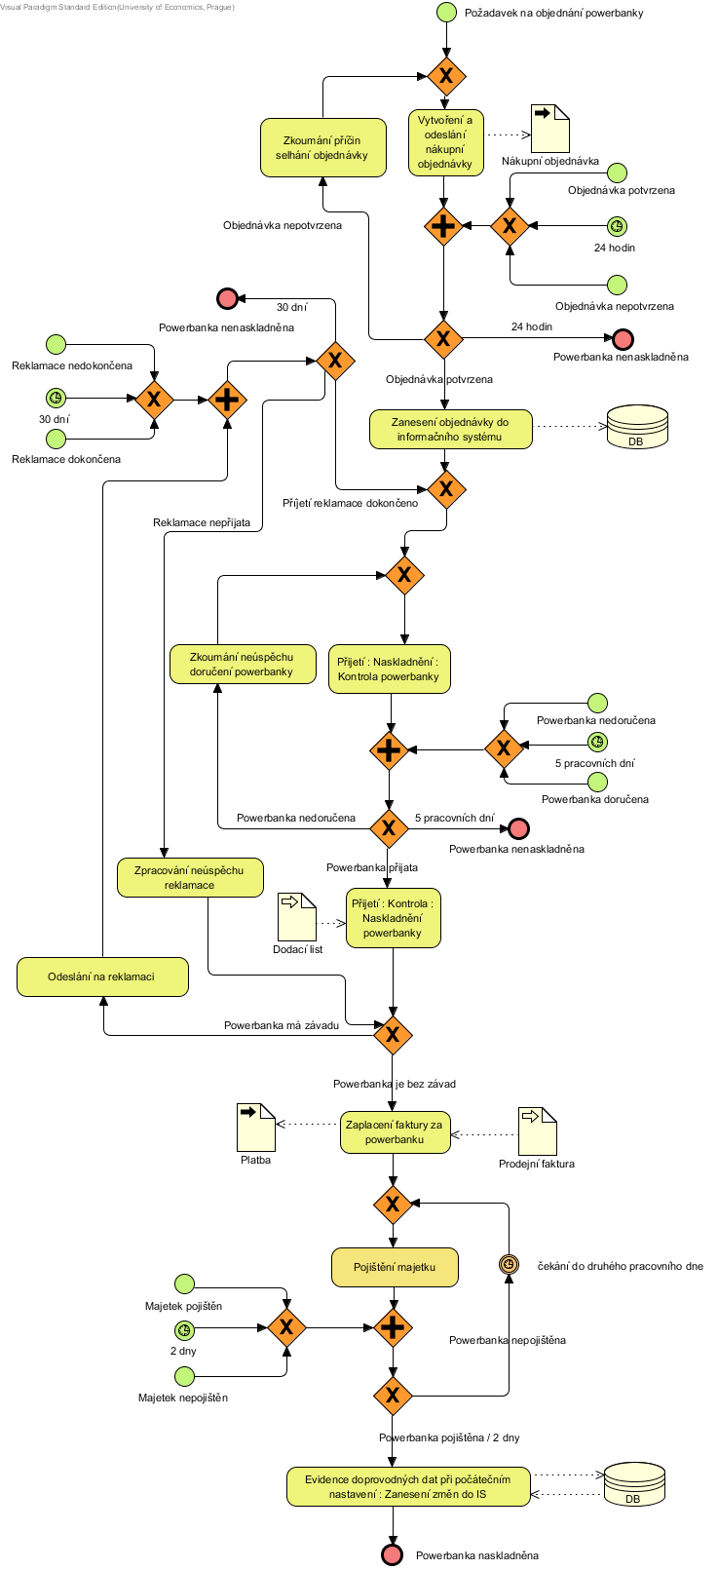

# Požadavek na objednání powerbanky – startující událost

Proces nákup powerbank spouští událost: *požadavek na objednání powerbanky*.

# Vytvoření a odeslání nákupní objednávky

Vytvoříme objednávku na nákup powerbanky dle požadavků a odešleme ji.

* **Objednávka potvrzena** – Jestliže je objednávka potvrzena, pak následuje krok 4.
* **Objednávka nepotvrzena** – Jestliže objednávka není potvrzena, pak následuje krok 3.
* **24 hodin** – po uplynutí 24 hodin bez reakce se rozumí, že je „*Powerbanka nenaskladněna*“.

# Zkoumání příčin selhání objednávky

Zkoumáme, proč objednávka nebyla potvrzena, popřípadě kdy bude. A z jakých důvodu se tak stalo.

# Zanesení objednávky do informačního systému

Objednávku ukládáme do našeho informačního systému, včetně všech jejích souvislostí, tj. informací a následností.

# Přijetí: Naskladnění: Kontrola powerbanky

Příprava na doručení powerbanky.

* **Powerbanka přijata** – Jestliže je powerbanka doručena, pak následuje krok 7.
* **Powerbanka nedoručena** – V případě jejího nedoručení následuje krok 6.
* **5 pracovních dní** – Po uplynutí 5 pracovních dní je považováno, že je „*Powerbanka nenaskladněna“.*

# Zkoumání neúspěchu doručení powerbanky

Zkoumáme proč powerbanka nebyla doručena, popřípadě kdy bude. A z jakých důvodu se tak stalo.

# Přijetí: Kontrola: Naskladnění powerbanky

Kontrolujeme, zdali je powerbanka v pořádku, tzn. funkční a dle požadavků (tj. objednávky)*.*

# Odeslání na reklamaci

Jestliže zjistíme, že powerbanka je nějakým způsobem vadná, pak ji posíláme dodavateli na reklamaci.

* **Přijetí reklamace dokončeno** – Po dokončení (uznání) reklamace následuje krok 7.
* **Reklamace nepřijata** – Jestliže reklamace je zamítnuta, pak následuje krok 9.
* **30 dnů** – Jestliže vyřízení reklamace trvá déle jak 30 dnů, powerbanka považujeme za „*Powerbanka nenaskladěna*“.

# Zpracování neúspěchu reklamace

Zpracování vyjádření dodavatele o reklamaci. Powerbanka je považována tímto za bezvadnou.

# Zaplacení faktury za powerbanku

Zaplatíme fakturu za dodanou powerbanku.

# Pojištění majetku

Viz proces „4.4 - Pojištění majetku“.

* **Powerbanka pojištěna / 2 dny** – Jestliže je powerbanka pojištěna, pak následuje krok 12.
* **Powerbanka nepojištěna** – Jestliže je powerbanka nepojištěna, pak se tento krok opakuje.

# Evidence doprovodných dat při počátečním nastavení: Zanesení změn do IS

Do databáze jsou uloženy údaje související s procesem.

# Powerbanka naskladněna – koncová událost

Powerbanka naskladněna a proces končí.